隔热检查计算书
公共建筑

工程名称 | 湘续—十八洞村住宅民宿设计
工程地点 | 湖南-湘西
设计编号
建设单位
设计单位
设 计 人
校 对 人
审 核 人
计算日期 | 2024年3月10日


采用软件 | 斯维尔节能设计BECS2023
软件版本 | 20220923
研发单位 | 北京绿建软件股份有限公司
正版授权码 | T15387495935

目 录

1 建筑概况 3
2 评价依据 3
3 评价目标与方法 3
3.1 评价目标 3
3.2 评价方法 3
4 边界条件参数设置 4
4.1 基本设置 4
4.2 室外空气温度 5
4.3 室外太阳辐射照度 5
4.4 室内空气温度 6
5 工程材料 6
6 工程构造 7
6.1 屋顶构造 7
6.1.1 保温坡屋顶 7
6.2 外墙构造 8
6.2.1 加气混凝土+难燃型挤塑聚苯板外保温系统 8
6.2.2 外墙构造一 11
6.3 热桥柱构造 14
6.3.1 混凝土+难燃型挤塑聚苯板型外保温系统 14
7 验算结论 16
7.1 空调房间 16

建筑概况
工程名称 | 湘续—十八洞村住宅民宿设计
工程地点 | 湖南-湘西
地理位置 | 北纬：28.30° | 东经：109.70°
气候子区 | 夏热冬冷
大气透明度等级 | 5
建筑面积 | 地上432㎡ 地下91㎡
建筑层数 | 地上2 地下1
建筑高度 | 9.0m
结构类型 | 框架

评价依据
1. 湖南公共建筑节能设计标准DBJ 43／003-2017
2. 《民用建筑热工设计规范》GB50176
3. 《绿色建筑评价标准》GB/T 50378-2019
4. 《绿色建筑评价技术细则》
5. 施工图、设计说明、节能计算书

评价目标与方法

评价目标
- 依据《民用建筑热工设计规范》和《绿色建筑评价标准》GB/T 50378-2019的要求和规定，屋顶和外墙的隔热性能应满足要求。
- 通过房间围护结构的内表面温度计算，判断是否不大于《民用建筑热工设计规范》给出的内表面最高温度。

评价方法
- 在给定两侧空气温度及变化规律的情况下，外墙内表面最高温度应符合表3.2.1的要求：
表3.2.1 外墙内表面最高温度的限值
房间类型 | 自然通风房间 | 空调房间
房间类型 | 自然通风房间 | 重质围护结构  （D≥2.5） | 轻质围护结构  （D＜2.5）
内表面最高温度 | ≤ t_{e.max} | ≤t_{i}+2 | ≤t_{i}+3

- 在给定两侧空气温度及变化规律的情况下，屋面内表面最高温度应符合表3.2.2的要求：
表3.2.2 屋顶内表面最高温度的限值
房间类型 | 自然通风房间 | 空调房间
房间类型 | 自然通风房间 | 重质围护结构  （D≥2.5） | 轻质围护结构  （D＜2.5）
内表面最高温度 | ≤ t_{e.max} | ≤t_{i}+2.5 | ≤t_{i}+3.5

表中：—围护结构内表面最高温度（），应按《民用建筑热工设计规范》 GB50176-2016附录C.3 的规定计算；
$t_{i}$—室内空气温度，（）。
t_{e.max}—累年日平均温度最高日的最高温度（）,应按《民用建筑热工设计规范》
GB50176-2016配套软件气象数据取用。

- 外围护结构内表面最高温度按照规范《民用建筑热工设计规范》(GB50176-2016)附录C.3 的规定计算：
- 按式3.2.3-1建立常物性、无内热源的一维非稳态导热的内部微分方程，微分方程的求解可采用有限差分法：
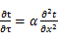 （3.2.3-1）
式中： —温度对于时间的导数，/s。
—材料的导温系数，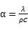，m²/s。
- 按式3.2.3-2建立第三类边界条件隐式差分格式边界节点方程（边界节点1，节点n 可参照）：
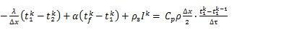（3.2.3-2）
式中：$C_{p}$—材料的比热， J /(kg·K)；
$ρ$—材料的密度，kg/m³；
—材料的导温系数，，m²/s；
$Δx$—差分步长，m；
—材料的导热系数，［W/(m·K)］；
$t_{f}^{k}$—对流换热温度，。
- 按式3.2.3-3列出各内部节点和边界点的节点方程，并求解节点方程组得到外墙、屋顶内表面温度值。
,i=1,2,……n （3.2.3-3）
式中：$t_{i}$—差分节点温度值，。

边界条件参数设置

基本设置
公式及变量 | 变量名 |  | 数值 | 说明
（一）内表面边界条件（第三类边界条件）
 |  | 夏季室内温度， |  | 按《民用建筑热工设计规范》GB50176-2016第3.3.2条的规定取值。
 |  | 室内侧对流换热系数，W/(m²·K) | 8.7 | 按《民用建筑热工设计规范》 GB50176-2016附录B.4.1，表B.4.1-1取值。
（二）外表面边界条件（第三类边界条件）
 |  | 室外侧对流换热系数，(m²·K) | 19.0 | 按《民用建筑热工设计规范》 GB50176-2016附录B.4.1，表B.4.1-2取值。
 |  | 室外空气逐时温度， |  | 按《民用建筑热工设计规范》 GB50176-2016配套软件气象数据取用。
 |  | 表面法向太阳总辐射强度，包括直射和散射，W/m² |  | 按《民用建筑热工设计规范》 GB50176-2016配套软件气象参数取值。
 |  | 外表面太阳辐射吸收系数 |  | 根据工程构造取值。

室外空气温度
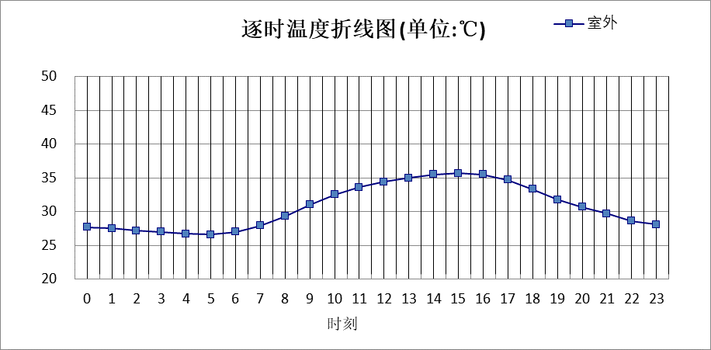

0:00 | 1:00 | 2:00 | 3:00 | 4:00 | 5:00 | 6:00 | 7:00 | 8:00 | 9:00 | 10:00 | 11:00
27.70 | 27.50 | 27.20 | 27.00 | 26.70 | 26.60 | 27.00 | 27.90 | 29.30 | 31.00 | 32.50 | 33.60
12:00 | 13:00 | 14:00 | 15:00 | 16:00 | 17:00 | 18:00 | 19:00 | 20:00 | 21:00 | 22:00 | 23:00
34.40 | 35.00 | 35.50 | 35.70 | 35.50 | 34.70 | 33.30 | 31.80 | 30.70 | 29.70 | 28.60 | 28.10

注：气象数据参考 湖北-恩施

室外太阳辐射照度
变量 | 变量名 | 公式来源
 | 表面法向太阳总辐射强度，包括直射和散射，W/ m² | 按《民用建筑热工设计规范GB  50176-2016》配套软件气象数据取用。

时刻\朝向 | 东 | 南 | 西 | 北 | 水平
0:00 | 0.00 | 0.00 | 0.00 | 0.00 | 0.00
1:00 | 0.00 | 0.00 | 0.00 | 0.00 | 0.00
2:00 | 0.00 | 0.00 | 0.00 | 0.00 | 0.00
3:00 | 0.00 | 0.00 | 0.00 | 0.00 | 0.00
4:00 | 0.00 | 0.00 | 0.00 | 0.00 | 0.00
5:00 | 94.09 | 41.03 | 46.29 | 21.35 | 84.50
6:00 | 212.79 | 106.24 | 105.12 | 62.65 | 213.10
7:00 | 316.54 | 185.58 | 163.73 | 119.34 | 363.50
8:00 | 429.11 | 255.24 | 203.67 | 165.03 | 550.70
9:00 | 444.04 | 335.08 | 242.04 | 197.76 | 717.30
10:00 | 383.95 | 392.41 | 267.36 | 219.37 | 828.00
11:00 | 265.74 | 397.84 | 265.74 | 218.38 | 836.10
12:00 | 241.18 | 355.44 | 348.88 | 198.11 | 755.20
13:00 | 210.73 | 293.96 | 397.66 | 172.63 | 641.70
14:00 | 177.97 | 224.04 | 405.15 | 144.95 | 509.50
15:00 | 142.67 | 156.02 | 339.65 | 100.27 | 354.60
16:00 | 83.17 | 71.13 | 232.57 | 37.83 | 191.20
17:00 | 15.81 | 13.32 | 34.31 | 6.62 | 29.20
18:00 | 0.00 | 0.00 | 0.00 | 0.00 | 0.00
19:00 | 0.00 | 0.00 | 0.00 | 0.00 | 0.00
20:00 | 0.00 | 0.00 | 0.00 | 0.00 | 0.00
21:00 | 0.00 | 0.00 | 0.00 | 0.00 | 0.00
22:00 | 0.00 | 0.00 | 0.00 | 0.00 | 0.00
23:00 | 0.00 | 0.00 | 0.00 | 0.00 | 0.00

注：气象数据参考 湖北-恩施

室内空气温度
根据《民用建筑热工设计规范》GB50176-2016第3.3.2条的规定取26摄氏度

工程材料
材料名称 | 导热系数λ | 蓄热系数S | 密度ρ | 比热容Cp | 蒸汽渗透系数u | 备注
材料名称 | W/(m.K) | W/(㎡.K) | kg/m³ | J/(kg.K) | g/(m.h.kPa) | 备注
水泥砂浆 | 0.930 | 11.306 | 1800.0 | 1050.0 | 0.0210 | 来源：《民用建筑热工设计规范》GB50176-2016
松木、云杉（热流方向垂直木纹） | 0.140 | 3.850 | 500.0 | 2911.8 | 0.0259
合成高分子防水卷材 | 0.150 | 6.070 | 580.0 | 5823.6 | 0.0050 | 修正系数1.20
松木、云杉（热流方向顺木纹） | 0.290 | 5.550 | 500.0 | 2921.1 | 0.0030
薄灰缝蒸压加气混凝土砌块墙 | 0.160 | 2.610 | 500.0 | 1170.9 | 0.0030 | 修正系数用于墙体1.15，修正系数用于屋面1.40
重砂浆砌筑烧结页岩多孔砖/空心砖墙 | 0.580 | 7.920 | 1400.0 | 1062.3 | 0.0000 | 修正系数1.0
钢筋混凝土 | 1.740 | 17.200 | 2500.0 | 935.2 | 0.0030 | 修正系数1.00
内置成孔芯模混凝土空心楼板（220mm厚） | 0.810 | 4.030 | 1780.0 | 154.9 | 0.0260 | 修正系数1.0
喷涂硬泡聚苯板 | 0.024 | 0.450 | 35.0 | 3315.0 | 0.0030 | 修正系数用于墙体1.20，修正系数用于屋面1.25
难燃型挤塑聚苯板 | 0.030 | 0.540 | 25.0 | 5346.4 | 0.0000 | 修正系数用于墙体1.20，修正系数用于屋面1.25
抹面砂浆（敷设耐碱玻纤网格布一层） | 0.760 | 9.440 | 1500.0 | 1074.9 | 0.0000
石灰水泥砂浆 | 0.870 | 10.750 | 1700.0 | 1074.4 | 0.0000 | 修正系数1.00

工程构造

屋顶构造

保温坡屋顶
材料名称  由外到内 | 厚度 | 差分  步长 | 导热  系数 | 蓄热  系数 | 修正  系数 | 热阻 | 热惰性  指标
材料名称  由外到内 | (mm) | (mm) | W/(m.K) | W/(㎡.K) | α | (㎡K)/W | D=R*S
水泥砂浆 | 40 | 10.0 | 0.930 | 11.306 | 1.00 | 0.043 | 0.486
难燃型挤塑聚苯板 | 80 | 6.7 | 0.030 | 0.540 | 1.00 | 2.667 | 1.440
合成高分子防水卷材 | 6 | 3.0 | 0.150 | 6.070 | 1.00 | 0.040 | 0.243
水泥砂浆 | 20 | 10.0 | 0.930 | 11.306 | 1.00 | 0.022 | 0.243
钢筋混凝土 | 100 | 12.5 | 1.740 | 17.200 | 1.00 | 0.057 | 0.989
松木、云杉（热流方向垂直木纹） | 10 | 3.3 | 0.140 | 3.850 | 1.00 | 0.071 | 0.275
各层之和∑ | 256 | － | － | － | － | 2.900 | 3.676
差分时间步长(分钟) | 5.0
外表面太阳辐射吸收系数 | 0.31
传热系数K=1/(0.16+∑R) | 0.33
重质/轻质 | 重质围护结构

空调房间：逐时温度
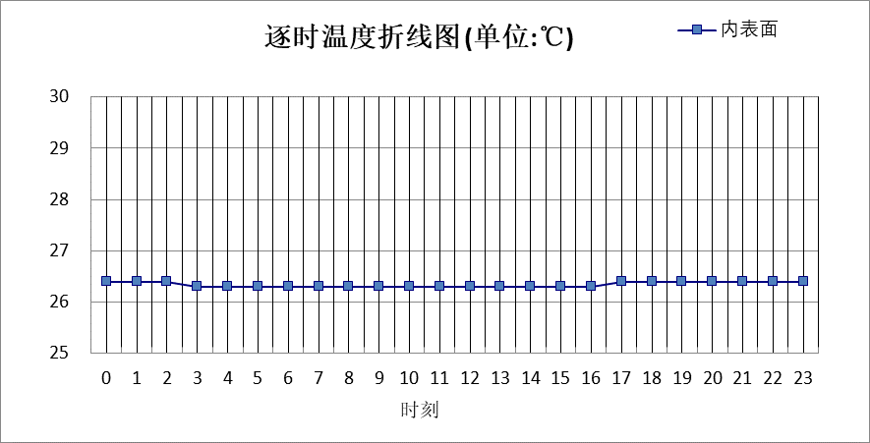

0:00 | 1:00 | 2:00 | 3:00 | 4:00 | 5:00 | 6:00 | 7:00 | 8:00 | 9:00 | 10:00 | 11:00
26.38 | 26.37 | 26.36 | 26.34 | 26.33 | 26.31 | 26.30 | 26.28 | 26.27 | 26.26 | 26.25 | 26.25
12:00 | 13:00 | 14:00 | 15:00 | 16:00 | 17:00 | 18:00 | 19:00 | 20:00 | 21:00 | 22:00 | 23:00
26.26 | 26.28 | 26.30 | 26.32 | 26.34 | 26.36 | 26.38 | 26.39 | 26.40 | 26.40 | 26.40 | 26.39

外墙构造

加气混凝土+难燃型挤塑聚苯板外保温系统
材料名称  由外到内 | 厚度 | 差分  步长 | 导热  系数 | 蓄热  系数 | 修正  系数 | 热阻 | 热惰性  指标
材料名称  由外到内 | (mm) | (mm) | W/(m.K) | W/(㎡.K) | α | (㎡K)/W | D=R*S
松木、云杉（热流方向垂直木纹） | 10 | 3.3 | 0.140 | 3.850 | 1.00 | 0.071 | 0.275
难燃型挤塑聚苯板 | 20 | 6.7 | 0.030 | 0.540 | 1.00 | 0.667 | 0.360
薄灰缝蒸压加气混凝土砌块墙 | 200 | 7.7 | 0.160 | 2.610 | 1.00 | 1.250 | 3.262
抹面砂浆（敷设耐碱玻纤网格布一层） | 10 | 10.0 | 0.760 | 9.440 | 1.00 | 0.013 | 0.124
各层之和∑ | 240 | － | － | － | － | 2.001 | 4.022
差分时间步长(分钟) | 5.0
外表面太阳辐射吸收系数 | 0.31
传热系数K=1/(0.16+∑R) | 0.46
重质/轻质 | 重质围护结构

空调房间：东向逐时温度
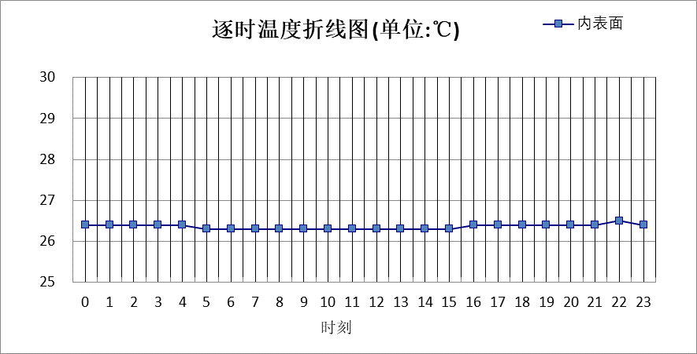

0:00 | 1:00 | 2:00 | 3:00 | 4:00 | 5:00 | 6:00 | 7:00 | 8:00 | 9:00 | 10:00 | 11:00
26.44 | 26.43 | 26.41 | 26.39 | 26.37 | 26.34 | 26.32 | 26.30 | 26.28 | 26.26 | 26.26 | 26.26
12:00 | 13:00 | 14:00 | 15:00 | 16:00 | 17:00 | 18:00 | 19:00 | 20:00 | 21:00 | 22:00 | 23:00
26.27 | 26.28 | 26.31 | 26.33 | 26.36 | 26.38 | 26.40 | 26.42 | 26.44 | 26.45 | 26.45 | 26.45

空调房间：西向逐时温度
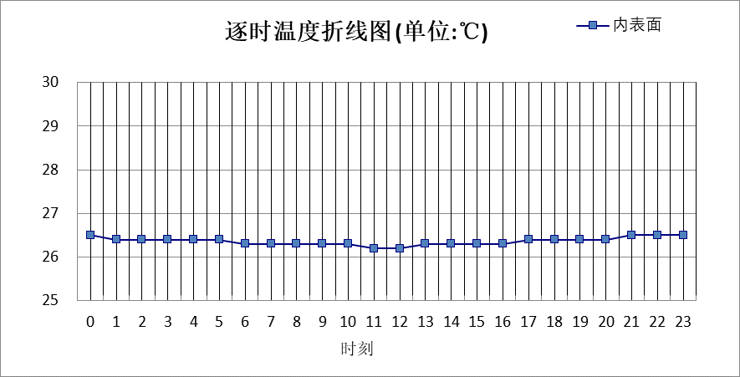

0:00 | 1:00 | 2:00 | 3:00 | 4:00 | 5:00 | 6:00 | 7:00 | 8:00 | 9:00 | 10:00 | 11:00
26.46 | 26.45 | 26.43 | 26.41 | 26.38 | 26.36 | 26.33 | 26.31 | 26.29 | 26.27 | 26.26 | 26.25
12:00 | 13:00 | 14:00 | 15:00 | 16:00 | 17:00 | 18:00 | 19:00 | 20:00 | 21:00 | 22:00 | 23:00
26.25 | 26.26 | 26.27 | 26.30 | 26.32 | 26.36 | 26.39 | 26.42 | 26.45 | 26.46 | 26.47 | 26.47

空调房间：南向逐时温度
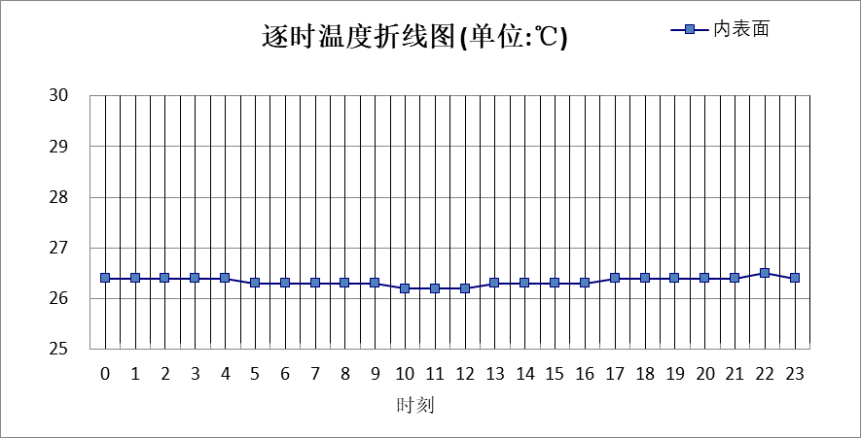

0:00 | 1:00 | 2:00 | 3:00 | 4:00 | 5:00 | 6:00 | 7:00 | 8:00 | 9:00 | 10:00 | 11:00
26.44 | 26.43 | 26.41 | 26.39 | 26.37 | 26.34 | 26.32 | 26.30 | 26.28 | 26.26 | 26.25 | 26.24
12:00 | 13:00 | 14:00 | 15:00 | 16:00 | 17:00 | 18:00 | 19:00 | 20:00 | 21:00 | 22:00 | 23:00
26.25 | 26.26 | 26.28 | 26.31 | 26.34 | 26.37 | 26.39 | 26.42 | 26.44 | 26.45 | 26.45 | 26.45

空调房间：北向逐时温度
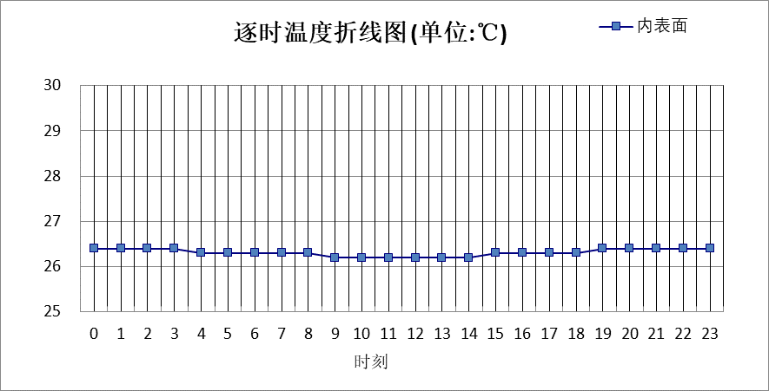

0:00 | 1:00 | 2:00 | 3:00 | 4:00 | 5:00 | 6:00 | 7:00 | 8:00 | 9:00 | 10:00 | 11:00
26.39 | 26.38 | 26.37 | 26.35 | 26.33 | 26.31 | 26.29 | 26.27 | 26.25 | 26.24 | 26.23 | 26.22
12:00 | 13:00 | 14:00 | 15:00 | 16:00 | 17:00 | 18:00 | 19:00 | 20:00 | 21:00 | 22:00 | 23:00
26.22 | 26.23 | 26.24 | 26.26 | 26.28 | 26.31 | 26.33 | 26.36 | 26.37 | 26.39 | 26.39 | 26.39

外墙构造一
材料名称  由外到内 | 厚度 | 差分  步长 | 导热  系数 | 蓄热  系数 | 修正  系数 | 热阻 | 热惰性  指标
材料名称  由外到内 | (mm) | (mm) | W/(m.K) | W/(㎡.K) | α | (㎡K)/W | D=R*S
松木、云杉（热流方向垂直木纹） | 10 | 3.3 | 0.140 | 3.850 | 1.00 | 0.071 | 0.275
难燃型挤塑聚苯板 | 20 | 6.7 | 0.030 | 0.540 | 1.00 | 0.667 | 0.360
重砂浆砌筑烧结页岩多孔砖/空心砖墙 | 200 | 9.1 | 0.580 | 7.920 | 1.00 | 0.345 | 2.731
抹面砂浆（敷设耐碱玻纤网格布一层） | 10 | 10.0 | 0.760 | 9.440 | 1.00 | 0.013 | 0.124
各层之和∑ | 240 | － | － | － | － | 1.096 | 3.490
差分时间步长(分钟) | 5.0
外表面太阳辐射吸收系数 | 0.31
传热系数K=1/(0.16+∑R) | 0.80
重质/轻质 | 重质围护结构

空调房间：东向逐时温度
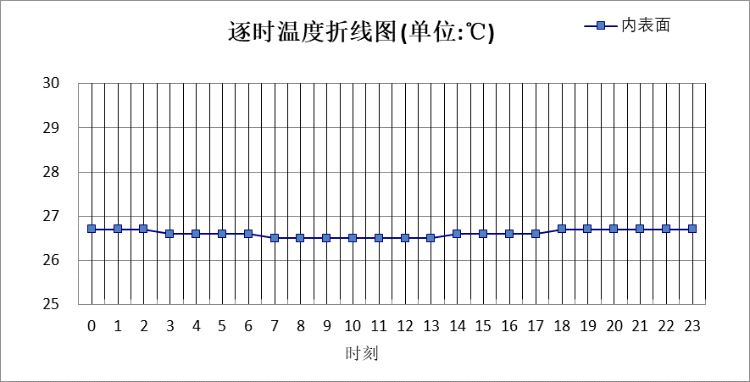

0:00 | 1:00 | 2:00 | 3:00 | 4:00 | 5:00 | 6:00 | 7:00 | 8:00 | 9:00 | 10:00 | 11:00
26.71 | 26.69 | 26.67 | 26.64 | 26.62 | 26.59 | 26.56 | 26.53 | 26.51 | 26.49 | 26.49 | 26.49
12:00 | 13:00 | 14:00 | 15:00 | 16:00 | 17:00 | 18:00 | 19:00 | 20:00 | 21:00 | 22:00 | 23:00
26.51 | 26.53 | 26.56 | 26.59 | 26.62 | 26.65 | 26.68 | 26.70 | 26.72 | 26.73 | 26.73 | 26.72

空调房间：西向逐时温度
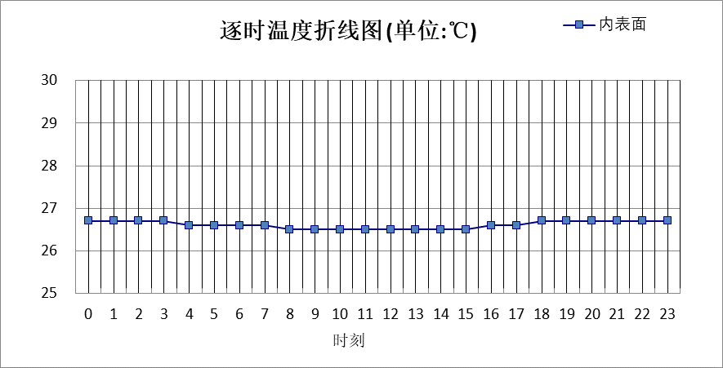

0:00 | 1:00 | 2:00 | 3:00 | 4:00 | 5:00 | 6:00 | 7:00 | 8:00 | 9:00 | 10:00 | 11:00
26.73 | 26.72 | 26.69 | 26.67 | 26.64 | 26.61 | 26.58 | 26.55 | 26.52 | 26.50 | 26.49 | 26.48
12:00 | 13:00 | 14:00 | 15:00 | 16:00 | 17:00 | 18:00 | 19:00 | 20:00 | 21:00 | 22:00 | 23:00
26.48 | 26.50 | 26.52 | 26.55 | 26.58 | 26.62 | 26.67 | 26.70 | 26.73 | 26.75 | 26.75 | 26.75

空调房间：南向逐时温度
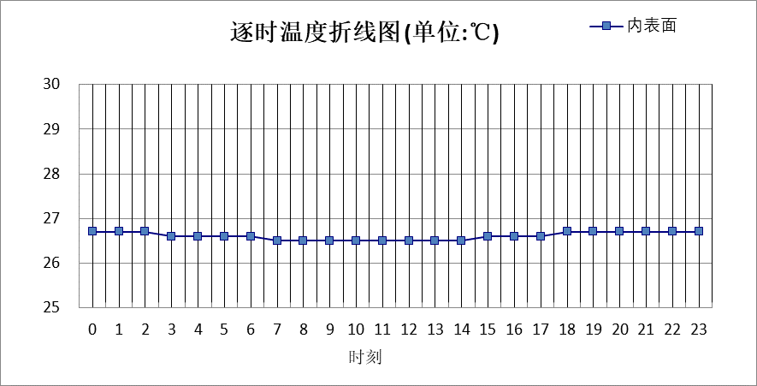

0:00 | 1:00 | 2:00 | 3:00 | 4:00 | 5:00 | 6:00 | 7:00 | 8:00 | 9:00 | 10:00 | 11:00
26.71 | 26.69 | 26.67 | 26.64 | 26.61 | 26.59 | 26.56 | 26.53 | 26.51 | 26.48 | 26.47 | 26.47
12:00 | 13:00 | 14:00 | 15:00 | 16:00 | 17:00 | 18:00 | 19:00 | 20:00 | 21:00 | 22:00 | 23:00
26.48 | 26.50 | 26.52 | 26.56 | 26.60 | 26.63 | 26.66 | 26.69 | 26.71 | 26.72 | 26.72 | 26.72

空调房间：北向逐时温度
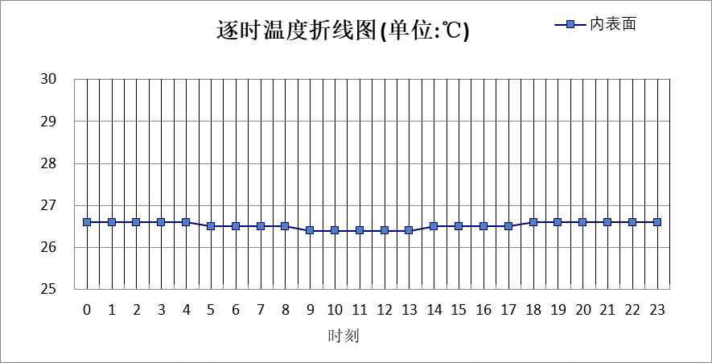

0:00 | 1:00 | 2:00 | 3:00 | 4:00 | 5:00 | 6:00 | 7:00 | 8:00 | 9:00 | 10:00 | 11:00
26.63 | 26.61 | 26.60 | 26.58 | 26.55 | 26.53 | 26.50 | 26.48 | 26.46 | 26.44 | 26.42 | 26.42
12:00 | 13:00 | 14:00 | 15:00 | 16:00 | 17:00 | 18:00 | 19:00 | 20:00 | 21:00 | 22:00 | 23:00
26.42 | 26.43 | 26.45 | 26.48 | 26.51 | 26.54 | 26.57 | 26.59 | 26.61 | 26.63 | 26.63 | 26.63

热桥柱构造

混凝土+难燃型挤塑聚苯板型外保温系统
材料名称  由外到内 | 厚度 | 差分  步长 | 导热  系数 | 蓄热  系数 | 修正  系数 | 热阻 | 热惰性  指标
材料名称  由外到内 | (mm) | (mm) | W/(m.K) | W/(㎡.K) | α | (㎡K)/W | D=R*S
松木、云杉（热流方向垂直木纹） | 20 | 4.0 | 0.140 | 3.850 | 1.00 | 0.143 | 0.550
喷涂硬泡聚苯板 | 40 | 6.7 | 0.024 | 0.450 | 1.20 | 1.389 | 0.750
钢筋混凝土 | 200 | 12.5 | 1.740 | 17.200 | 1.00 | 0.115 | 1.977
抹面砂浆（敷设耐碱玻纤网格布一层） | 20 | 10.0 | 0.760 | 9.440 | 1.00 | 0.026 | 0.248
各层之和∑ | 280 | － | － | － | － | 1.673 | 3.525
差分时间步长(分钟) | 5.0
外表面太阳辐射吸收系数 | 0.31
传热系数K=1/(0.16+∑R) | 0.55
重质/轻质 | 重质围护结构

空调房间：东向逐时温度
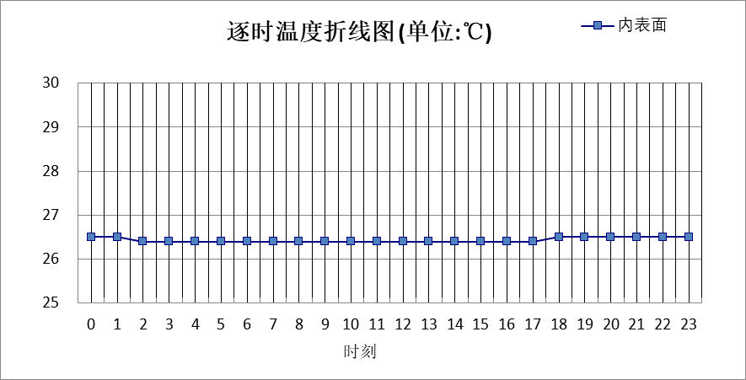

0:00 | 1:00 | 2:00 | 3:00 | 4:00 | 5:00 | 6:00 | 7:00 | 8:00 | 9:00 | 10:00 | 11:00
26.47 | 26.46 | 26.45 | 26.44 | 26.42 | 26.41 | 26.39 | 26.38 | 26.37 | 26.36 | 26.36 | 26.36
12:00 | 13:00 | 14:00 | 15:00 | 16:00 | 17:00 | 18:00 | 19:00 | 20:00 | 21:00 | 22:00 | 23:00
26.37 | 26.38 | 26.39 | 26.41 | 26.43 | 26.44 | 26.45 | 26.47 | 26.47 | 26.48 | 26.48 | 26.48

空调房间：西向逐时温度
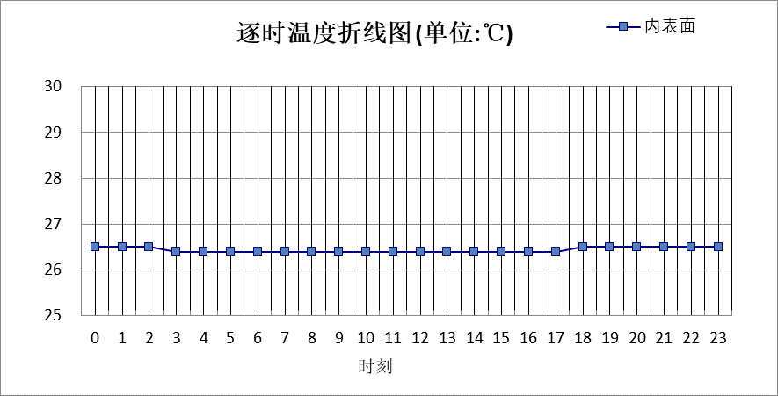

0:00 | 1:00 | 2:00 | 3:00 | 4:00 | 5:00 | 6:00 | 7:00 | 8:00 | 9:00 | 10:00 | 11:00
26.48 | 26.47 | 26.46 | 26.45 | 26.43 | 26.42 | 26.40 | 26.39 | 26.37 | 26.36 | 26.36 | 26.35
12:00 | 13:00 | 14:00 | 15:00 | 16:00 | 17:00 | 18:00 | 19:00 | 20:00 | 21:00 | 22:00 | 23:00
26.35 | 26.36 | 26.37 | 26.39 | 26.41 | 26.43 | 26.45 | 26.47 | 26.48 | 26.49 | 26.49 | 26.49

空调房间：南向逐时温度
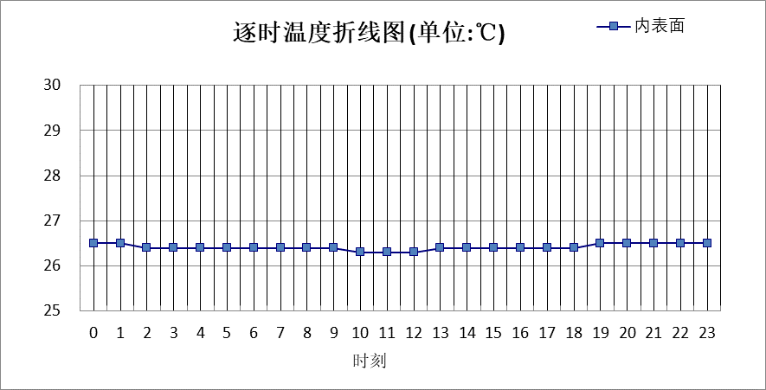

0:00 | 1:00 | 2:00 | 3:00 | 4:00 | 5:00 | 6:00 | 7:00 | 8:00 | 9:00 | 10:00 | 11:00
26.46 | 26.46 | 26.44 | 26.43 | 26.42 | 26.40 | 26.39 | 26.38 | 26.36 | 26.35 | 26.35 | 26.34
12:00 | 13:00 | 14:00 | 15:00 | 16:00 | 17:00 | 18:00 | 19:00 | 20:00 | 21:00 | 22:00 | 23:00
26.35 | 26.36 | 26.38 | 26.39 | 26.41 | 26.43 | 26.45 | 26.46 | 26.47 | 26.47 | 26.47 | 26.47

空调房间：北向逐时温度
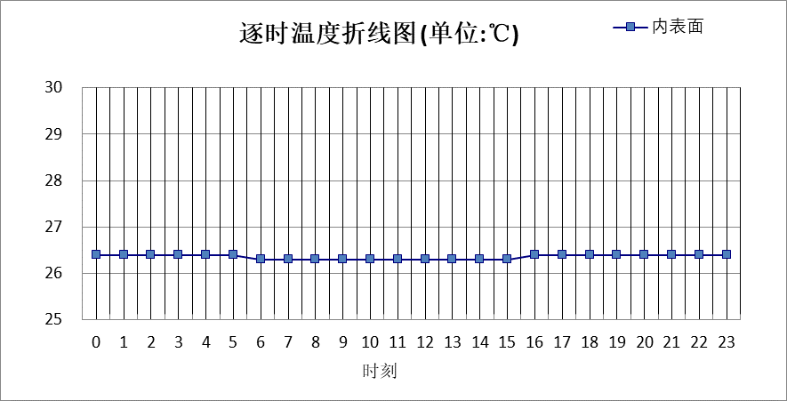

0:00 | 1:00 | 2:00 | 3:00 | 4:00 | 5:00 | 6:00 | 7:00 | 8:00 | 9:00 | 10:00 | 11:00
26.41 | 26.41 | 26.40 | 26.39 | 26.37 | 26.36 | 26.35 | 26.34 | 26.33 | 26.32 | 26.31 | 26.31
12:00 | 13:00 | 14:00 | 15:00 | 16:00 | 17:00 | 18:00 | 19:00 | 20:00 | 21:00 | 22:00 | 23:00
26.31 | 26.32 | 26.33 | 26.34 | 26.36 | 26.37 | 26.39 | 26.40 | 26.41 | 26.41 | 26.42 | 26.42

验算结论

空调房间
类型 | 构造 | 时刻 | 最高温度(℃) | 限值(℃) | 结论
屋顶 | 上:保温坡屋顶 | 20:50 | 26.40 | 28.50 | 满足
外墙 | 东:加气混凝土+难燃型挤塑聚苯板外保温系统 | 22:00 | 26.45 | 28.00 | 满足
外墙 | 西:加气混凝土+难燃型挤塑聚苯板外保温系统 | 22:20 | 26.47 | 28.00 | 满足
外墙 | 南:加气混凝土+难燃型挤塑聚苯板外保温系统 | 22:05 | 26.45 | 28.00 | 满足
外墙 | 北:加气混凝土+难燃型挤塑聚苯板外保温系统 | 22:40 | 26.40 | 28.00 | 满足
外墙 | 东:外墙构造一 | 21:40 | 26.73 | 28.00 | 满足
外墙 | 西:外墙构造一 | 22:00 | 26.75 | 28.00 | 满足
外墙 | 南:外墙构造一 | 21:50 | 26.72 | 28.00 | 满足
外墙 | 北:外墙构造一 | 22:25 | 26.63 | 28.00 | 满足
热桥柱 | 东:混凝土+难燃型挤塑聚苯板型外保温系统 | 21:35 | 26.48 | 28.00 | 满足
热桥柱 | 西:混凝土+难燃型挤塑聚苯板型外保温系统 | 21:50 | 26.49 | 28.00 | 满足
热桥柱 | 南:混凝土+难燃型挤塑聚苯板型外保温系统 | 21:40 | 26.47 | 28.00 | 满足
热桥柱 | 北:混凝土+难燃型挤塑聚苯板型外保温系统 | 22:15 | 26.42 | 28.00 | 满足

